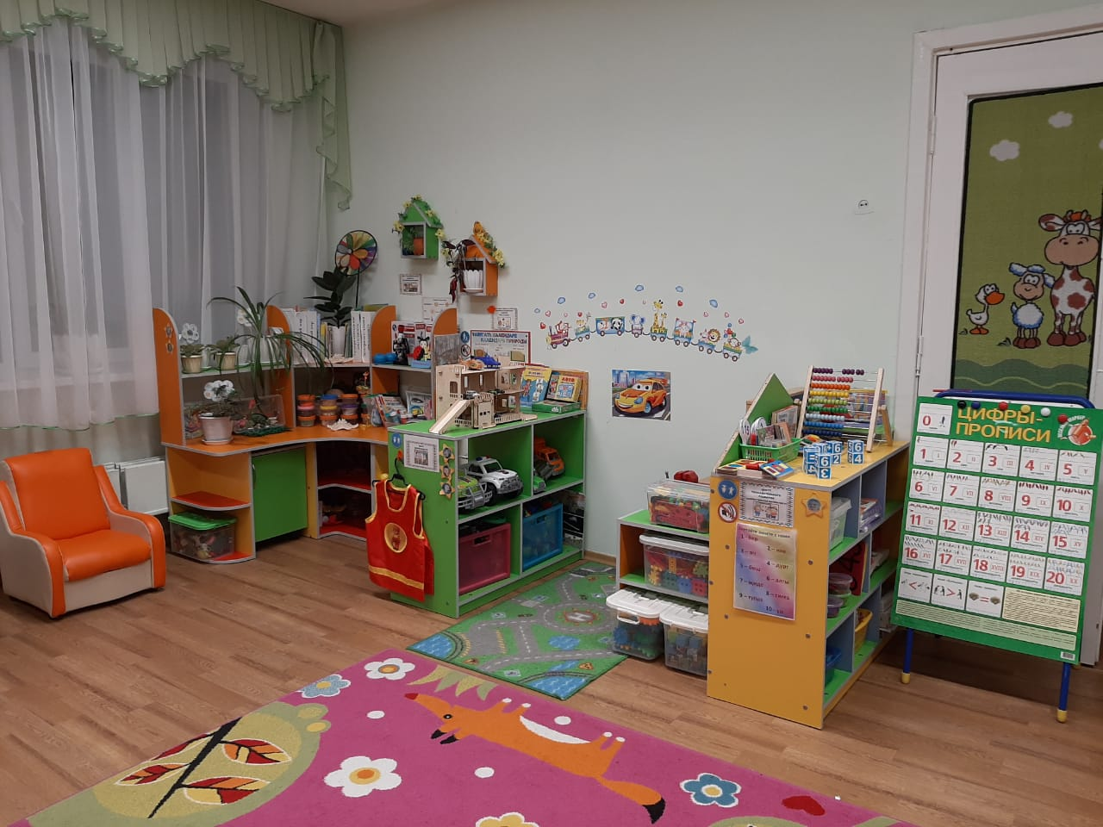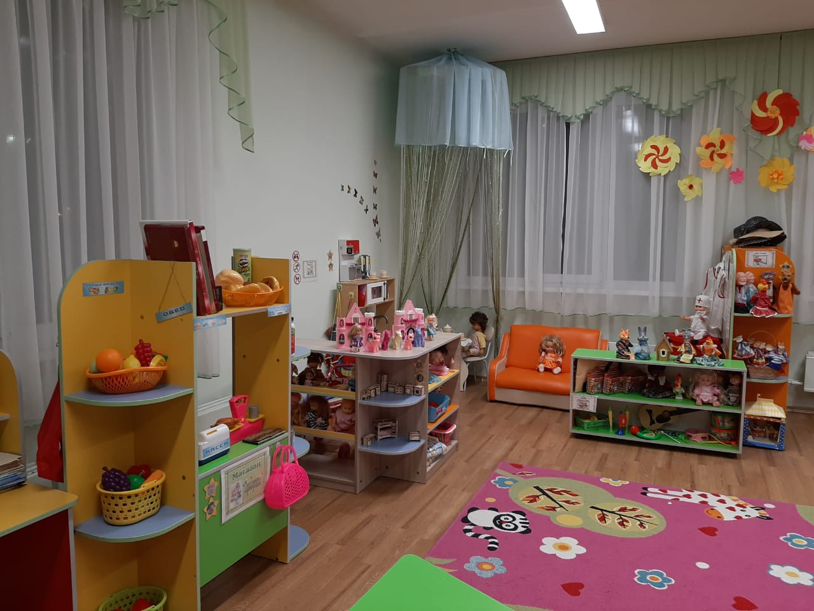

Старшая группа №5 «Одаренный ребенок»
В данной группе обучаются 29 воспитанников, где созданы все условия для разных видов деятельности, обеспечивающих всестороннее гармоничное развитие, а так же созданы комфортные условия пребывания детей в детском саду.
Пространственная развивающая среда построена в соответствии с ФГОС ДО, которая насыщена игровыми и развивающими центрами, дающие возможность для активного исследования и решения задач.

